# GEOOS – Introducción

GEOOS es un Sistema basado en componentes que ofrecen diferentes funcionalidades asociadas a la visualización, análisis y consultas sobre datos georreferenciados. Estos pueden funcionar de forma independiente o en conjunto. El sistema ofrece un Portal al usuario final, desde donde visualizar los datos georreferenciados y ejecutar tareas de análisis y extracción de datos.

En este documento se presenta una introducción a las funcionalidades que ofrece este Portal, los diferentes tipos de información que maneja, y la forma en sus componentes interactúan para implementar las funcionalidades acá descritas.

## Tipos de Información

La información manejada por GEOOS se divide en tres grandes tipos: Información “raster” o matricial, capas de objetos vectoriales, e información tabular. En todos estos casos, la información puede ser además temporal; es decir, además de asociarse a ubicaciones espaciales (latitud, longitud) representan a un intervalo de tiempo definido para cada capa.

Tanto la información tipo “raster” como objetos vectoriales son administrados por el componente “geoserver” de GEOOS, mientras que la información tabular es manejada por el componente “ZRepo”.

### Información Matricial

La información tipo “raster” corresponde a una matriz de datos o valores de una variable dentro de los límites determinados por dos pares de coordenadas (latitud, longitud). Uno representando a la esquina noroeste y el segundo la esquina sureste. Las matrices retornadas son regulares; es decir, el incremento entre dos valores de latitud y de longitud es constante. La densidad de los datos está determinada por ese incremento. A menor incremento, mayor es la densidad.

Un tipo especial de valores que se puede representar utilizando dos matrices con las mismas dimensiones y para la misma área, son los vectores (por ejemplo, de viento). En estos casos se utilizan dos matrices, una para la componente horizontal y otra para la vertical (u,v).

Los datos de tipo “raster” son administrados por el componente “geoportal” de GEOOS, y se alimentan a partir de archivos de tipo NetCDF o Grib2.

El componente Portal de GEOOS utiliza el área de visualización del mapa, el tiempo de visualización seleccionado por el usuario para obtener la información “raster” desde geoserver, utilizando un API REST. Estos servicios están disponibles para ser utilizados desde cualquier sistema, no sólo desde el componente Portal.

El usuario del Portal agrega al grupo de visualización activo “Capas” de tipo “raster”, las que identifican la variable que se debe consultar a geoserver. El Portal ofrece distintos “visualizadores”, capaces de representar de diferentes formas gráficas la información matricial.

Los visualizadores son componentes de interfaz de usuario del Portal que actúan como intermediarios entre el Portal y el componente geoserver. Desde el Portal obtiene las coordenadas límites del área de visualización del mapa (esquinas) y el tiempo seleccionado por el usuario, construyen las consultas al API REST y las invocan en geoserver. Usando los resultados retornados, se despliega la información dependiendo de la lógica de representación seleccionada. Los visualizadores disponibles actualmente en el Portal GEOOS son:

Shader:

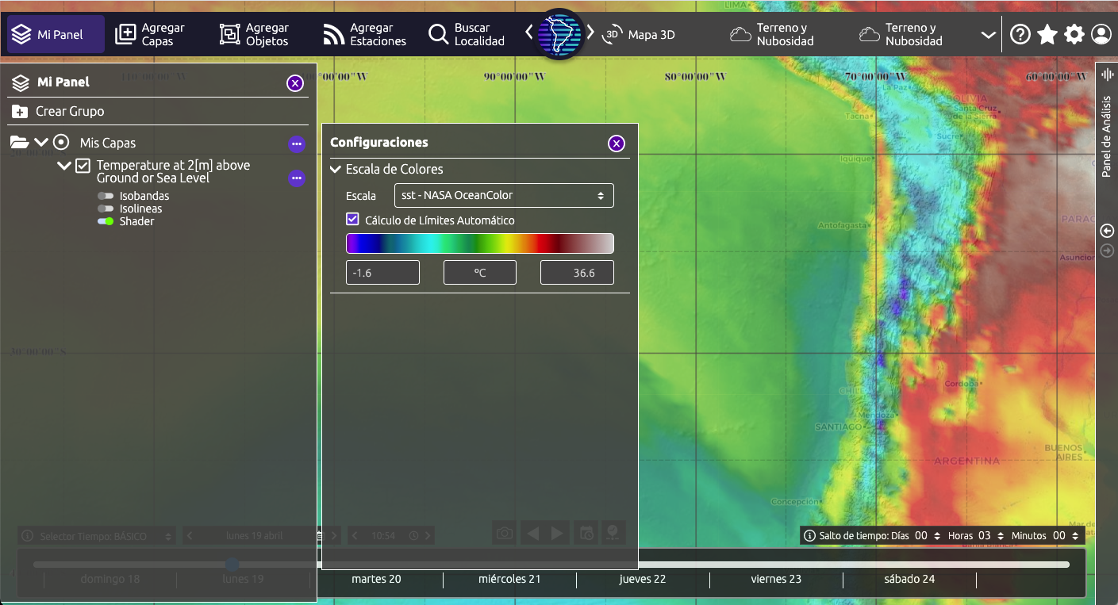

A partir de los valores de la variable asociada a la capa en cada punto (lat, long) se usa un shader WebGL para representar colores dentro de una escala.

Isobandas:

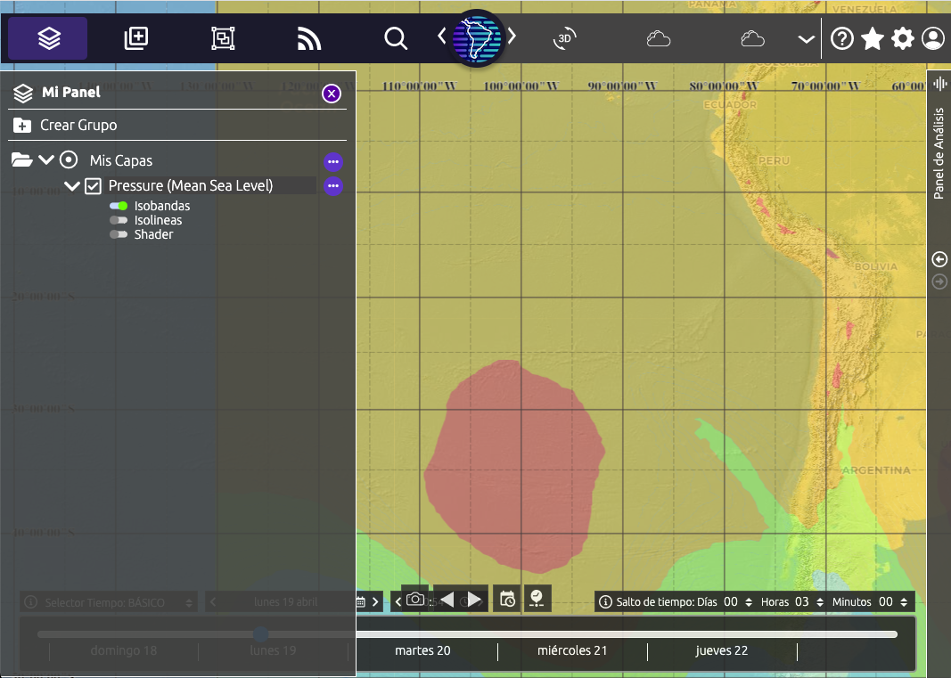

Usando el algoritmo de generación de isobandas de “gdal”, el que usa los datos matriciales del área visible, se obtienen los datos de las bandas que se colorean de acuerdo con una escala seleccionada en el Portal.

Isolineas: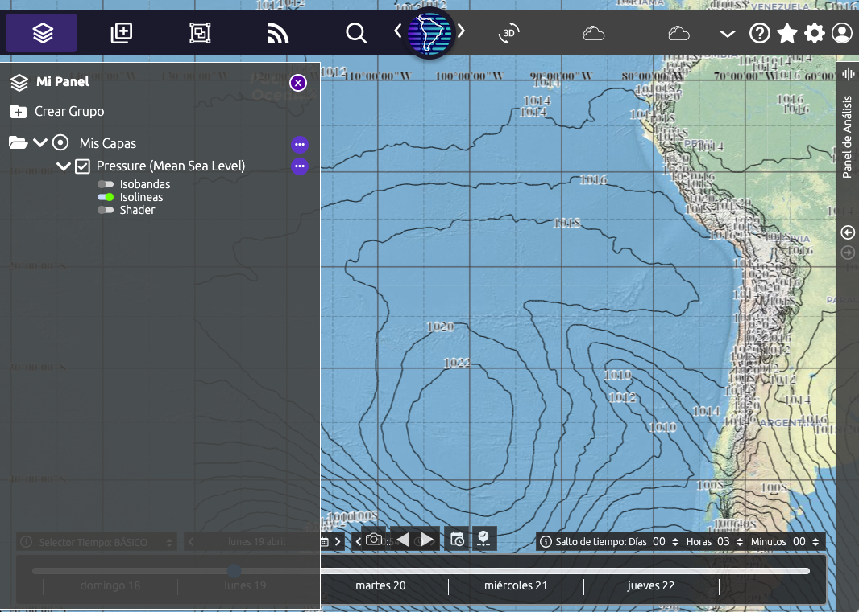

De forma similar a las isobandas, las isolineas se generan como resultado vectorial de la ejecución del comando isolineas de gdal, el que utiliza los datos de la matriz original.

Partículas:

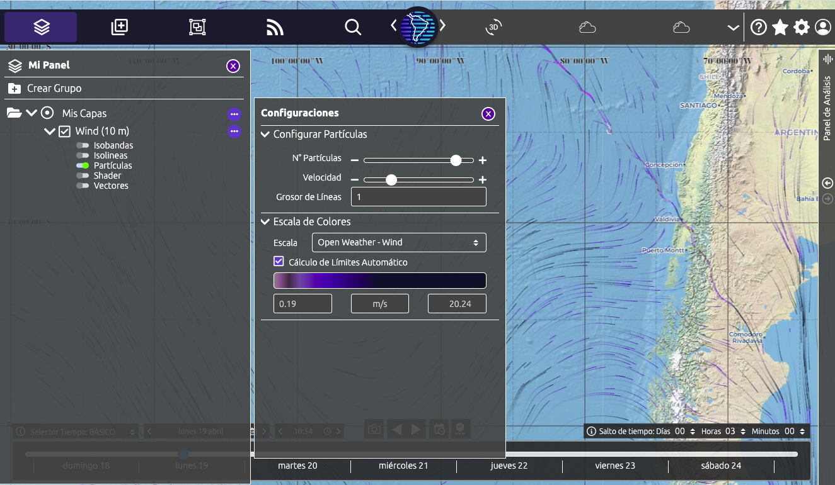

Los datos vectoriales pueden ser desplegados usando el visualizador de Partículas, el que resulta especialmente útil para valores de viento.

Vectores:

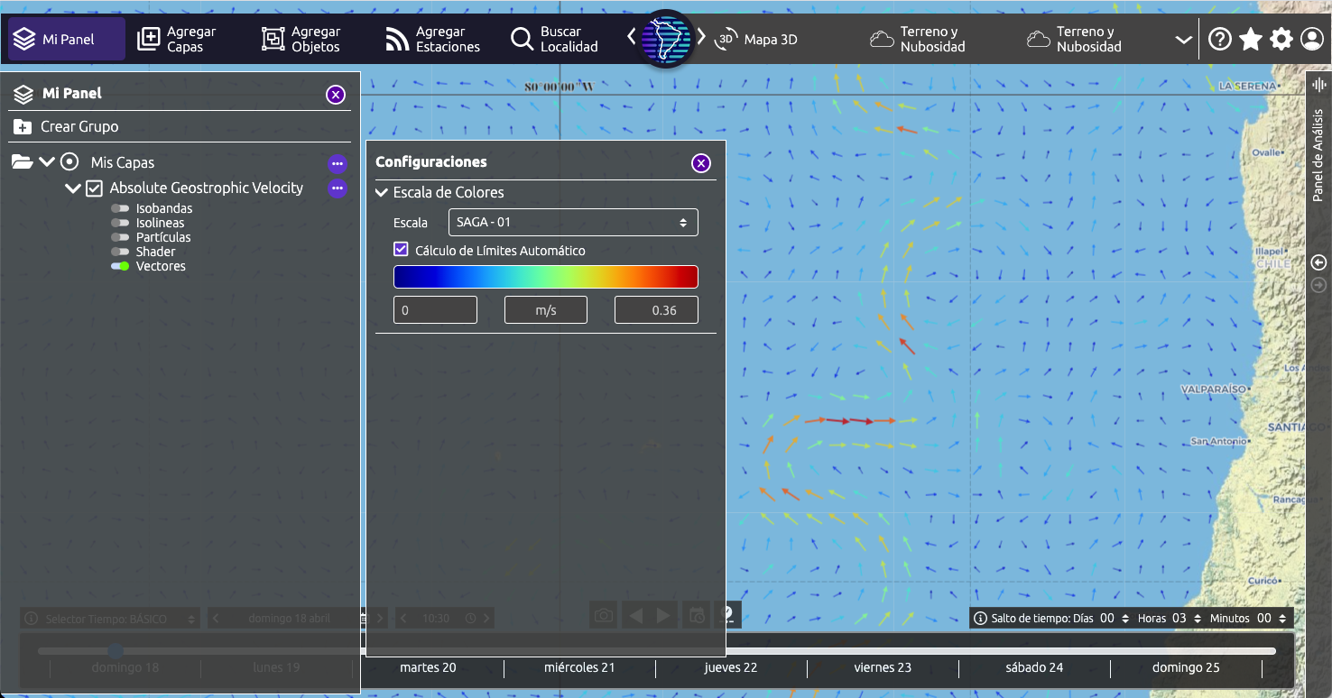

Los datos vectoriales pueden además ser visualizados como vectores, con su magnitud representada por el largo y color de cada flecha (de acuerdo a una escala de colores).

Además de la visualización de los datos en áreas del mapa, GEOOS permite visualizar el comportamiento temporal de una variable en un punto determinado.

El área de gráficos está en la zona inferior del Portal y se activa al seleccionar un objeto (vectorial) agregado al mapa. Estos objetos vectoriales provienen desde capas (vectoriales, no “raster”) o agregados manualmente por los usuarios, usando la opción “Agregar Objetos” del menú principal. Por ejemplo, al agregar un punto al mapa, se pueden comparar variables de Temperatura y Presión Atmosférica del modelo GFS4 de la NOAA, para un período de tiempo determinado.

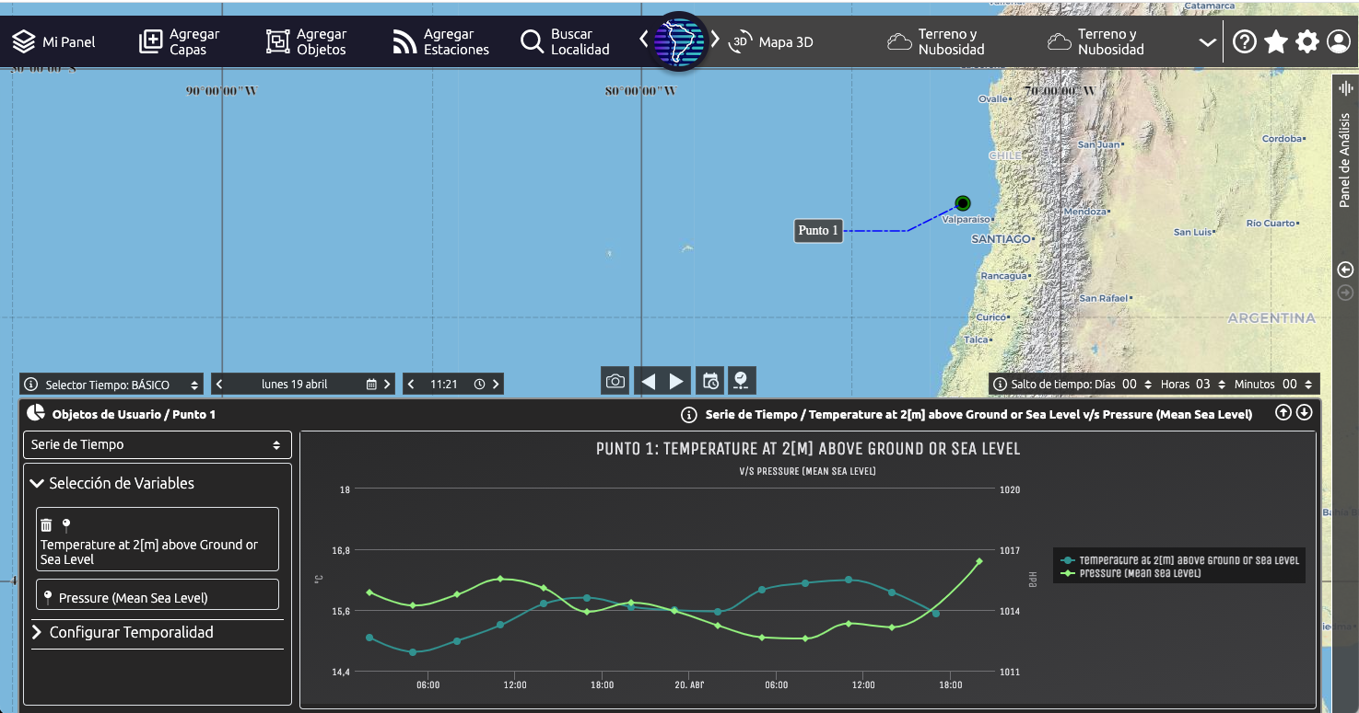

Los paneles de análisis actualmente incluidos en GEOOS también hacen uso de las capas tipo “raster”, en particular la batimetría (proveedor GEBCO) y los datos del modelo GFS4 de la NOAA, para nubosidad (Herramienta de Terreno y Nubosidad)

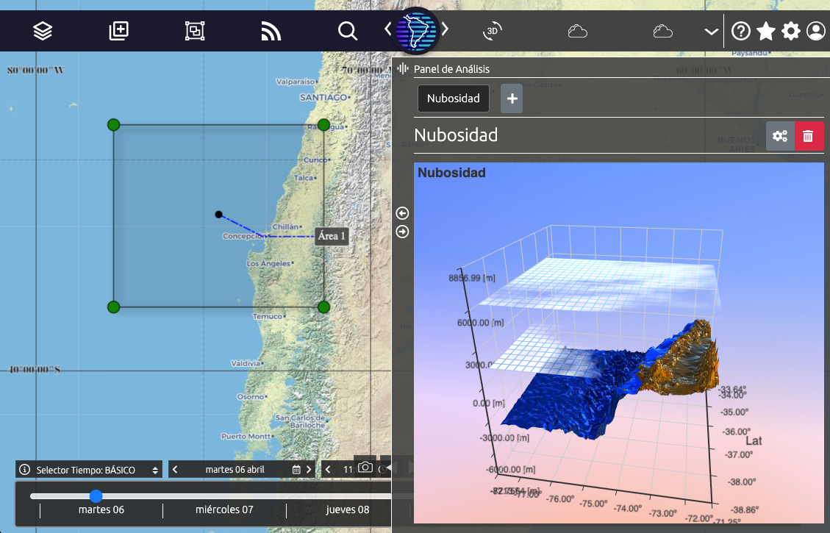

### Capas de Objetos Vectoriales

Además de la información matricial de las capas tipo “raster” que provee el componente geoserver, también ofrece capas de tipo “vectorial”. Las capas vectoriales corresponden a objetos georreferenciados con propiedades, que pueden ser puntos, polígonos (áreas) o líneas. Las capas vectoriales de GEOOS se acceden desde el Portal usando la opción de agregar capas y seleccionando “Puntos o Áreas de Interés” como el tipo de capa:

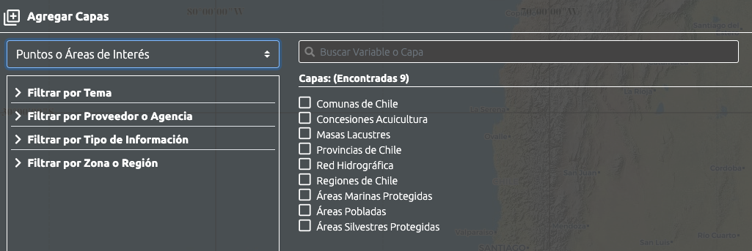

Los objetos vectoriales son desplegados en el mapa y en el panel de las capas activas. Al seleccionar uno de estos objetos, el panel inferior muestra sus propiedades.

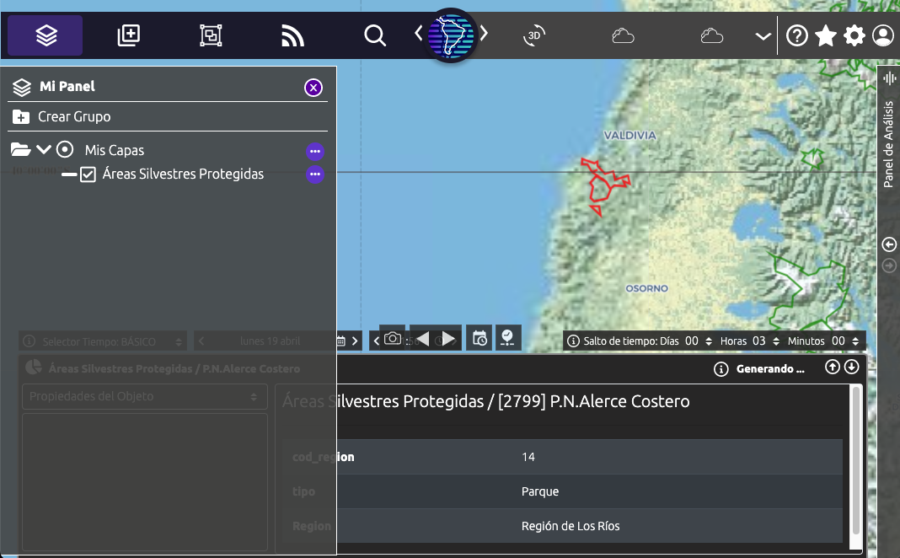

Las capas de objetos vectoriales se alimentan desde archivos GeoJSON.

Además de poder visualizarse las propiedades de un objeto de las capas vectoriales, es posible consultar por el valor en el tiempo de una variable de otra capa tipo “raster”, en el punto medio (centroide) del objeto seleccionado en el mapa.

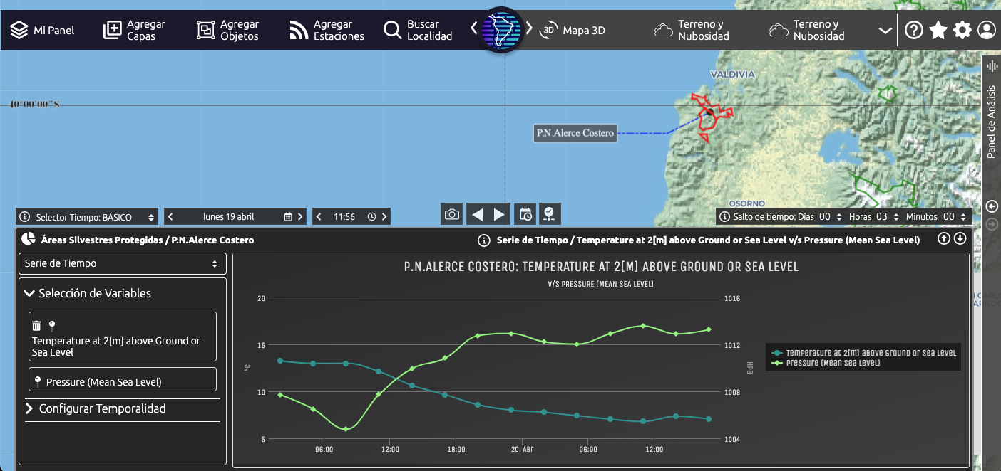

### Información Tabular

GEOOS incluye un componente llamado ZRepo, el que se especializa en administrar información de acuerdo a un modelo de Data-Warehousing tipo “Copo de Nieve”. Además, administra y provee acceso a los conjuntos de datos originales (que llenan los cubos del B.I.).

GEOOS es un sistema para el despliegue y análisis de información Georreferenciada. La información tabular manejada en ZRepo está asociada de alguna forma a un elemento u objeto perteneciente a una capa vectorial o a una estación definida en la RIE (Red Integrada de Estaciones) de GEOOS. A partir de estos objetos vectoriales (o puntos que representan a las estaciones), se filtran los datos temporales (como una dimensión del modelo de Copo de Nieve) para ese objeto seleccionado en el Portal. Esto se explica con mayor detalle en el documento dedicado al componente ZRepo.

Como ejemplo del despliegue de información tabular asociada a un objeto vectorial, se selecciona la capa de provincias de Chile y se selecciona una de ellas.

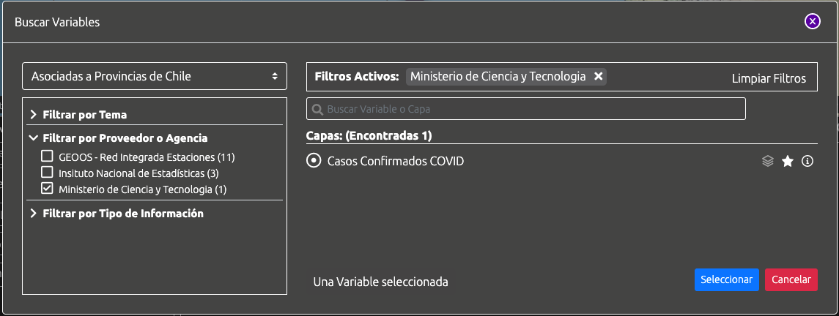

En el área de gráficos de la zona inferior se selecciona la variable “Casos Confirmados COVID”, usando el tipo (arriba a la izquierda) “Asociadas a Provincias de Chile”.

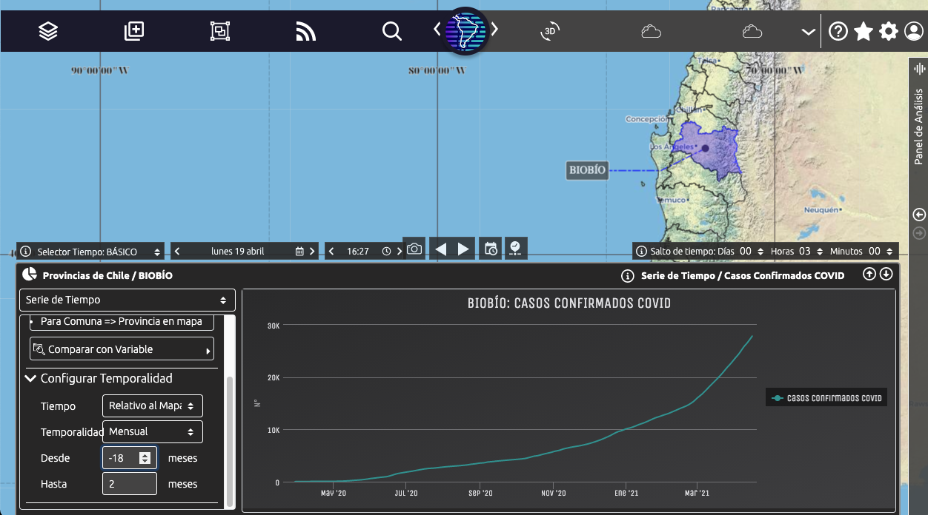

Los casos confirmados de Covid-19 se obtienen desde el Ministerio de Ciencia y Tecnología y están asociados a una comuna de Chile. Las Provincias contienen a las Comunas (dentro del modelo de Copo de Nieve) por lo que es posible consultar la variable para los “cubos” de información asociados a las Provincias.

La comparación de valores para todas las provincias en un periodo de tiempo puede visualizarse usando la opción “Observar Variables” desde el menú de la capa en “Mi Panel”.

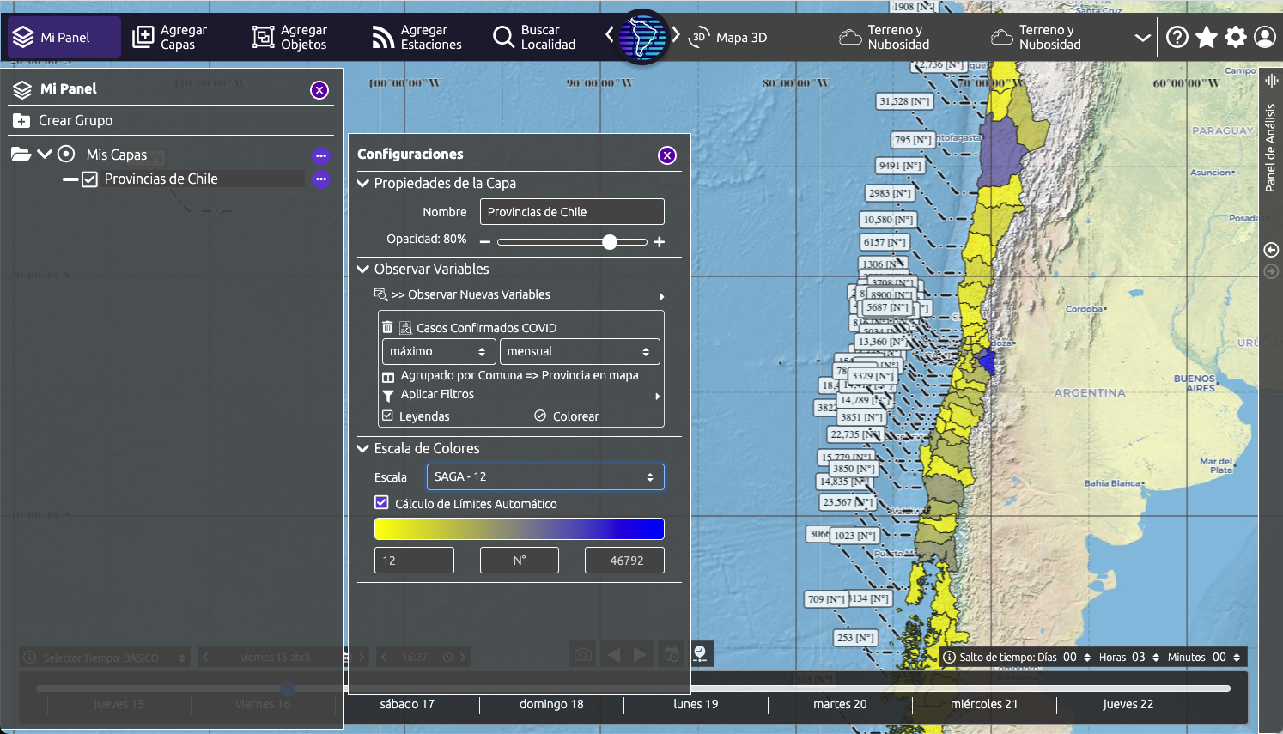

### Red Integrada de Estaciones – RIE

Un caso especial de información tabular en GEOOS, y que utiliza al componente ZRepo, es la Red Integrada de Estaciones. En el documento del componente ZRepo se especifica en detalle el funcionamiento de la RIE. En particular, el Portal GEOOS permite seleccionar una o varias estaciones y consultar en la forma de gráfico (zona inferior) o como variables observadas, las variables de los sensores que posean las estaciones.

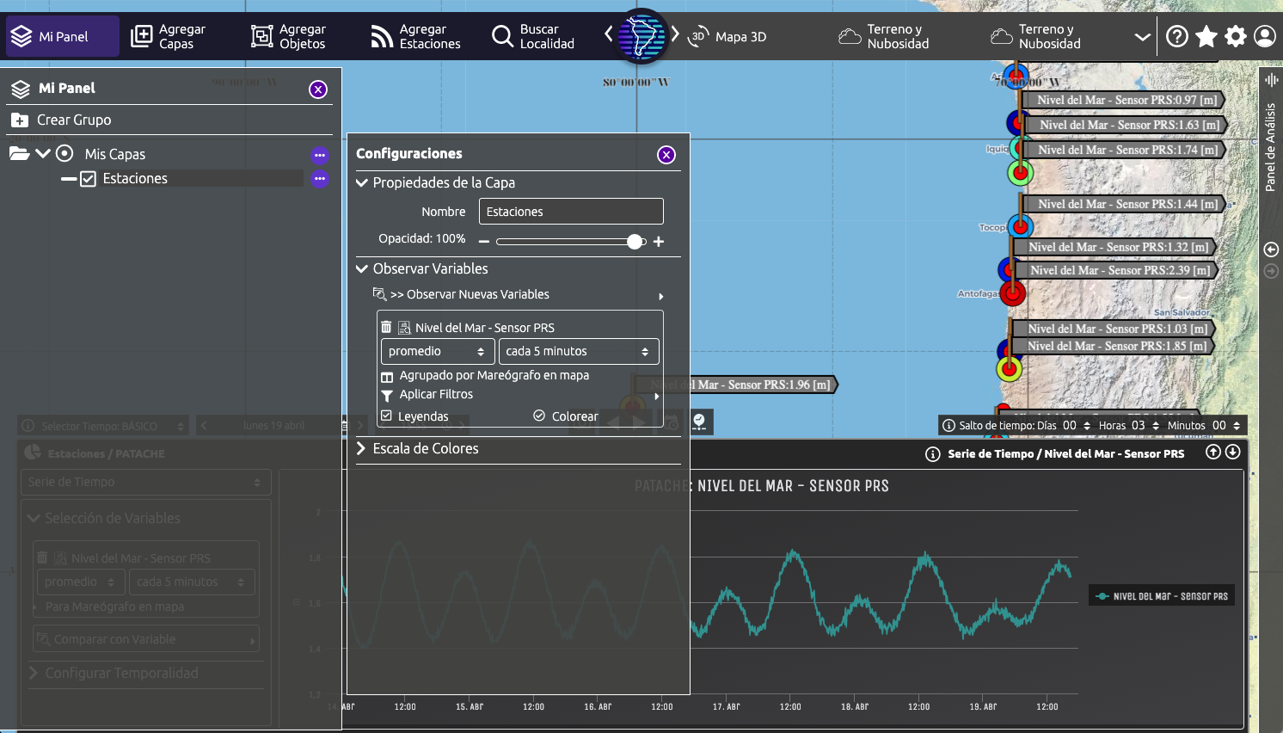

En el ejemplo de la imagen anterior, se muestran los valores de nivel del mar para una serie de mareógrafos del SHOA.